**­­LAMPIRAN**

**Lampiran 1: TOR**

Sebelum melakukan penelitian skripsi, penulis melakukan beberapa metode penelitian yaitu Observasi,wawancara, dan Studi Pustaka. Setelah itu mengamati dan mempelajari lokasi penelitian skripsi yang yang berlokasikan di Kantor Desa Ciheulang Jl. Mbah Kanom No 85 Desa Ciheulang Kecamatan Ciparay 40381 Kabupaten Bandung Provinsi Jawa Barat. Disana penulis bertujuan membuat sebuah aplikasi pengelolaan data kependudukan dan bantuan sosial. Aplikasi ini diharapkan dapat membantu para petugas disana bekerja dengan lebih efisien dan mengurangi kerusakan data fisik yang sering terjadi. Aplikasi ini dibuat dengan Bahasa pemrograman PHP dan framewok Codeigniter dengan menggunakan metode *SDLC Wtarefall.*

1. Aplikasi ini dibangun menggunakan Bahasa pemrograman PHP, *framework codeigniter.*
2. Pada aplikasi ini hanya mencakup aplikasi saja web saja tanpa adanya aplikasi mobile maupun desktop
3. Aplikasi pengelolaan data kependudukan dan bantuan sosial ini akan diberi nama SIMKBS
4. Aplikasi ini hanya bisa mencetak laporan jumlah data kependudukan, data kondisi rumah, data klasifikasi penduduk, dan klasifikasi bantuan.

Bandung, Mei 2024

Disetujui Oleh:

|  |  |
| --- | --- |
| **Mahasiswa** | **Kepala Desa Ciheulang** |
|  |  |
|  |  |
|  |  |
| **Edwar Sanusi** | **Rubby Nur Habibi, S.H.,M.I.P** |

**Lampiran 2: Surat Izin Penelitian**

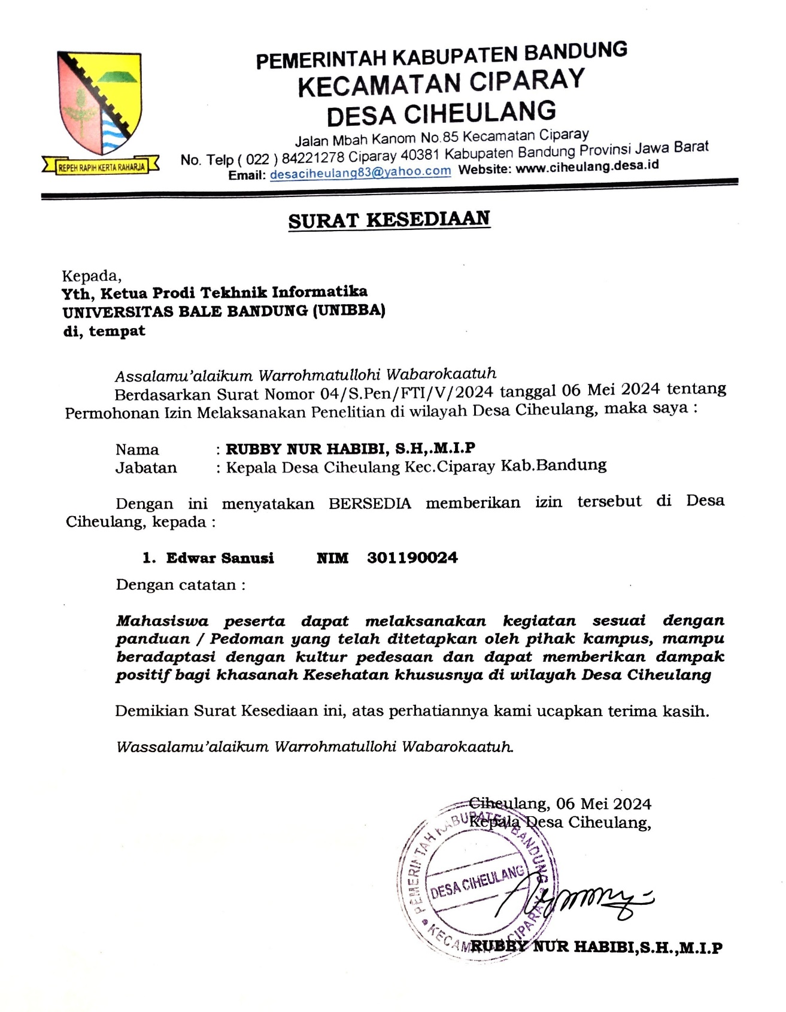

**Lampiran 3: Hasil Wawancara**

Narasumber : Aceng Sambas

Jabatan : Kasi Pemerintahan

Hari/Tanggal : Rabu, 29 Mei 2024

Instansi : Kantor Desa Ciheulang

Wawancara ini berfungsi sebagai salah satu pengumpulan data yang diperlukan dalam penelitian yang berjudul “Rancang Bangun Sistem Informasi Data Kependudukan Dan Bantuan Sosial (Simkbs) Menggunakan Codeigniter Di Kantor Desa Ciheulang” Berikut daftar pertanyaan wawancara beserta jawabannya:

|  |  |  |
| --- | --- | --- |
| **No.** | **Pertanyaan** | **Jawaban** |
| 1 | Sudah berapa lama bapak menjabat sebagai kasi pemerintahan? | Sudah hampir 1 tahun lebih dari 2023 |
| 2 | Terkait dengan pengelolaan data penduduk, bagaimana cara mengelolanya? | Sejauh ini yang saya lakukan adalah mengumpulkan fotocopy kart keluarga warga desa ciheulang dengan bantuan dari rt rw setempat. |
| 3 | Apakah data penduduk tidak dikelola dengan bantuan aplikasi ? | Tidak, data penduduk hanya dikelola berupa bentuk fisik saja. |
| 4 | Apakah dengan cara pengelolaan seperti itu tidak terkendala dalam mencari data kependudukan seorang warga? | Justru dengan pengelolaan data seperti itu menimbulkan masalah Ketika ingin mencari informasi data kependudukan harus dicari satu persatu. Selain itu juga banyak kerangkapan data dan terkadang ada berkas yang sobek atau hilang. |
| 5 | Dengan permasalahan yang dihadapi, apakah aplikasi pengelolaan data kependudukan dan bantuan sosial itu dibutuhkan pak? | Sangat dibutuhkan karena dengan bantuan aplikasi akan mempermudah pengelolaan data kependudukan dan bantuan sosial |

|  |  |
| --- | --- |
| Pewawancara | Narasumber |
|  |  |
|  |  |
|  |  |
| **EDWAR SANUSI** | **ACENG SAMBAS** |

**Lampiran 4: Dokumentasi**

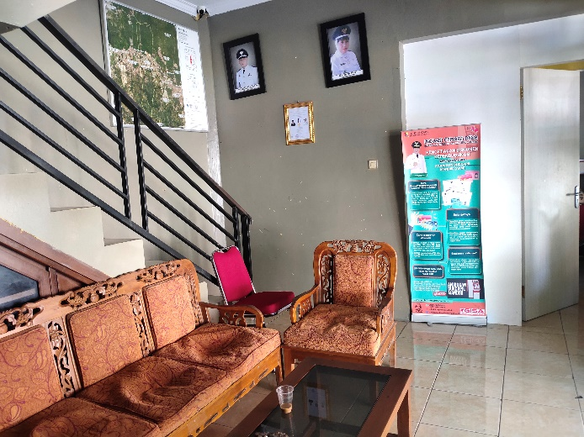

Gambar Dokumentasi 1. Ruang Tunggu kantor Desa Ciheulang

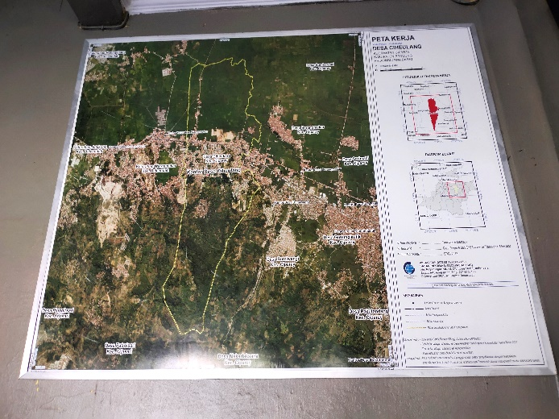

Gambar Dokumentasi 2.Peta Lokasi Desa Ciheulang

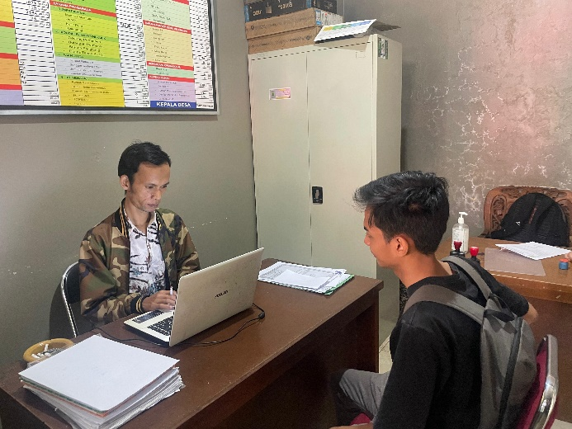

Gambar Dokumentasi 3. Wawancara Bersama Bapak Aceng Sambas

**Lampiran 5 : Listing Program**

1. Listing Program Beranda

<?php

$sql_pria = $mysqli->query("SELECT * FROM tabel_kependudukan WHERE JK='1'");

$sql_wanita = $mysqli->query("SELECT * FROM tabel_kependudukan WHERE JK='2'");

$sql_total = $mysqli->query("SELECT * FROM tabel_kependudukan");

$sql_belum_sekolah = $mysqli->query("SELECT * FROM tabel_kependudukan JOIN tabel_pendidikan ON tabel_kependudukan.NIK = tabel_pendidikan.NIK WHERE tabel_pendidikan.PENDIDIKAN_TERAKHIR='Tidak Sekolah'");

$sql_tidak_tamat_sd = $mysqli->query("SELECT * FROM tabel_kependudukan JOIN tabel_pendidikan ON tabel_kependudukan.NIK = tabel_pendidikan.NIK WHERE tabel_pendidikan.PENDIDIKAN_TERAKHIR='Tidak Tamat SD'");

$sql_sd = $mysqli->query("SELECT * FROM tabel_kependudukan JOIN tabel_pendidikan ON tabel_kependudukan.NIK = tabel_pendidikan.NIK WHERE tabel_pendidikan.PENDIDIKAN_TERAKHIR='SD dan Sederajat'");

$sql_smp = $mysqli->query("SELECT * FROM tabel_kependudukan JOIN tabel_pendidikan ON tabel_kependudukan.NIK = tabel_pendidikan.NIK WHERE tabel_pendidikan.PENDIDIKAN_TERAKHIR='SMP dan Sederajat'");

$sql_sma = $mysqli->query("SELECT * FROM tabel_kependudukan JOIN tabel_pendidikan ON tabel_kependudukan.NIK = tabel_pendidikan.NIK WHERE tabel_pendidikan.PENDIDIKAN_TERAKHIR='SMA dan Sederajat'");

$sql_diploma = $mysqli->query("SELECT * FROM tabel_kependudukan JOIN tabel_pendidikan ON tabel_kependudukan.NIK = tabel_pendidikan.NIK WHERE tabel_pendidikan.PENDIDIKAN_TERAKHIR='Diploma 1-3'");

$sql_s1 = $mysqli->query("SELECT * FROM tabel_kependudukan JOIN tabel_pendidikan ON tabel_kependudukan.NIK = tabel_pendidikan.NIK WHERE tabel_pendidikan.PENDIDIKAN_TERAKHIR='S1 dan Sederajat'");

$sql_s2 = $mysqli->query("SELECT * FROM tabel_kependudukan JOIN tabel_pendidikan ON tabel_kependudukan.NIK = tabel_pendidikan.NIK WHERE tabel_pendidikan.PENDIDIKAN_TERAKHIR='S2 dan Sederajat'");

$sql_s3 = $mysqli->query("SELECT * FROM tabel_kependudukan JOIN tabel_pendidikan ON tabel_kependudukan.NIK = tabel_pendidikan.NIK WHERE tabel_pendidikan.PENDIDIKAN_TERAKHIR='S3 dan Sederajat'");

// $total_ds1 = mysqli_num_rows($sql_diploma) + mysqli_num_rows($sql_s1);

?>

<!-- ======= Hero Section ======= -->

<section id="hero" class="d-flex align-items-center">

<div class="container">

<div class="row gy-4">

<div class="col-lg-6 order-2 order-lg-1 d-flex flex-column justify-content-center">

<h1>Kependudukan dan Bantuan Sosial Desa Ciheulang</h1>

<p style="text-align: justify;">

Sistem Kependudukan dan Bantuan Sosial atau bisa disingkat KBS merupakan suatu sistem yang dapat mengolah data kependudukan yang berada di <?= $row_profil->nama_desa; ?> menjadi Data Klasifikasi kependudukan dan Data Klasifikasi Bantuan.

</p>

<div>

<!-- tombol Lihat Daftar Penerima bantuan -->

<a href="#" data-bs-toggle="modal" data-bs-target="#exampleModal" class="btn-get-started scrollto">Lihat Daftar Penerima Bantuan</a>

</div>

</div>

<div class="col-lg-6 order-1 order-lg-2 hero-img">

<img src="<?= $base_url; ?>asset_user/img/test 1@4x-8.png" class="img-fluid animated" alt="">

</div>

</div>

<!-- modal -->

<div class="modal fade" id="exampleModal" tabindex="-1" aria-labelledby="exampleModalLabel" aria-hidden="true">

<div class="modal-dialog modal-lg modal-dialog-centered">

<div class="modal-content">

<div class="modal-header">

<h5 class="modal-title" id="exampleModalLabel">Pencarian Lebih Lengkap</h5>

<button type="button" class="btn-close" data-bs-dismiss="modal" aria-label="Close"></button>

</div>

<form action="filter" method="GET">

<div class="modal-body">

<!-- Dusun -->

<div class="row">

<div class="col-md-12">

<div class="form-group">

<label for="pencarian_cek" class="col-form-label"><b>Pencarian Berdasarkan ?</b></label><br>

<div class="form-check-inline">

<label class="form-check-label">

<input type="radio" name="pencarian" class="form-check-input" value="rekomendasi">

Rekomendasi Penerima Bantuan

</label>

</div>

<div class="form-check-inline">

<label class="form-check-label">

<input type="radio" name="pencarian" class="form-check-input" value="penerima">

Penerima Bantuan

</label>

</div>

</div>

</div>

</div>

<!-- Tipe bantuan -->

<div class="row">

<div class="col-md-6">

<div class="form-group">

<label for="dusun" class="col-form-label"><b>Dusun</b></label>

<select id="dusun" name="dusun" class="form-control">

<option value="" hidden>Pilih Dusun</option>

<?php

$result_dusun = $mysqli->query("SELECT * FROM tabel_dusun");

while ($rows_dusun = $result_dusun->fetch_object()) {

echo "

<option value='$rows_dusun->id'>$rows_dusun->dusun</option>

";

}

?>

</select>

</div>

</div>

<div class="col-md-6">

<div class="form-group">

<label for="jenis_bantuan" class="col-form-label"><b>Jenis Bantuan</b></label>

<select id="jenis_bantuan" name="jenis_bantuan" class="form-control pencek">

<option value="" hidden>--Pilih Jenis Bantuan--</option>

<option value="BPNT">Bantuan Sembako (BPNT)</option>

<option value="PKH">Bantuan PKH</option>

<option value="BST">Bantuan Sosial Tunai (BST)</option>

<option value="BLT">Bantuan Langsung Tunai Dana Desa (BLT-Dana Desa)</option>

</select>

</div>

</div>

</div>

</div>

<div class="modal-footer">

<button type="button" class="btn btn-secondary" data-bs-dismiss="modal">Batal</button>

<button type="submit" name="terapkan" value="filter_data" class="btn text-light" style="background-color: #042165;">Terapkan</button>

</div>

</form>

</div>

</div>

</div>

<!-- akhir modal -->

</div>

</section><!-- End Hero -->

<main id="main">

1. **Listing Program Control Panel**

<?php

$url = "http://$_SERVER[HTTP_HOST]/simkbs/";

include 'app/post/post_control_panel.php';

?>

<!-- Content Header (Page header) -->

<section class="content-header">

<div class="container-fluid">

<div class="row">

<div class="col-sm-6">

<h3><i class="nav-icon fas fa-cog"></i> Control Panel</h3>

</div>

<div class="col-sm-6">

<ol class="breadcrumb float-sm-right">

<li class="breadcrumb-item active">Control Panel</li>

</ol>

</div>

</div>

</div><!-- /.container-fluid -->

</section>

<section class="content">

<div class="container-fluid">

<div class="row">

<div class="col-md-4">

<div class="card card-primary card-outline">

<div class="card-body box-profile">

<div class="text-center">

<img class="profile-user-img border-0 img-fluid" src="<?= $base_url; ?>dist/img/<?= $row_profil->logo_desa; ?>" alt="User profile picture">

</div>

<h3 class="profile-username text-center"><?= $row_profil->nama_desa; ?></h3>

<p class="text-muted text-center"><?= $row_profil->alamat; ?></p>

<button type="button" class="btn btn-sm btn-default btn-block" data-toggle="modal" data-target="#modal-edit-profil">

<i class="fas fa-edit"></i> Edit Profil

</button>

<ul class="list-group list-group-unbordered mt-3">

<li class="list-group-item">

<b>Email</b> <a class="float-right"><?= $row_profil->email; ?></a>

</li>

<li class="list-group-item">

<b>Maps</b>

<iframe src="<?= $row_profil->maps; ?>" class="mt-3" width="100%" height="200" style="border:0;" allowfullscreen="" loading="lazy"></iframe>

</li>

</ul>

</div>

<!-- /.card-body -->

</div>

<!-- /.card -->

</div>

<div class="col-md-8">

<div class="card">

<div class="card-header">

<h3 class="card-title mt-1">Data Dusun</h3>

<button type="button" class="btn btn-sm btn-primary float-right" data-toggle="modal" data-target="#modal-tambah">

<i class="fas fa-plus-circle"></i> Tambah Dusun

</button>

</div>

<div class="card-body">

<div class="table-responsive">

<table class="table table-bordered table-striped example3" style="font-size: 14px;">

<thead>

<tr>

<th width="10%">#</th>

<th>Dusun</th>

<th width="20%">Aksi</th>

</tr>

</thead>

<tbody>

<?php tampil_dusun($mysqli); ?>

</tbody>

</table>

</div>

</div>

</div>

</div>

</div>

</div>

</section>

<div class="modal fade" id="modal-tambah">

<div class="modal-dialog modal-dialog-centered">

<div class="modal-content">

<div class="modal-header">

<h4 class="modal-title">Form Tambah Dusun</h4>

<button type="button" class="close" data-dismiss="modal" aria-label="Close">

<span aria-hidden="true">&times;</span>

</button>

</div>

<form action="" method="post">

<div class="modal-body">

<label for="dusun">Dusun</label>

<input type="text" name="dusun" id="dusun" class="form-control">

</div>

<div class="modal-footer justify-content-between">

<button type="button" class="btn btn-default" data-dismiss="modal">Tutup</button>

<button type="submit" name="tambah_dusun" class="btn btn-success">Simpan</button>

</div>

</form>

</div>

<!-- /.modal-content -->

</div>

<!-- /.modal-dialog -->

</div>

<!-- /.modal -->

<div class="modal fade" id="modal-edit-profil">

    <div class="modal-dialog modal-large modal-dialog-centered">

        <div class="modal-content">

            <div class="modal-header">

                <h4 class="modal-title">Form Edit Profil</h4>

                <button type="button" class="close" data-dismiss="modal" aria-label="Close">

                    <span aria-hidden="true">&times;</span>

                </button>

            </div>

            <form action="" method="post" enctype="multipart/form-data">

                <input type="hidden" name="id_profil" value="<?= $row_profil->id; ?>">

                <input type="hidden" name="logo_sebelumnya" value="<?= $row_profil->logo_desa; ?>">

                <div class="modal-body">

                    <div class="form-group">

                        <label for="nama_desa">Nama Desa</label>

                        <input type="text" name="nama_desa" id="nama_desa" class="form-control" value="<?= $row_profil->nama_desa; ?>">

                    </div>

                    <div class="form-group">

                        <label for="email">Email</label>

                        <input type="text" name="email" id="email" class="form-control" value="<?= $row_profil->email; ?>">

                    </div>

                    <div class="form-group">

                        <label for="alamat">Alamat</label>

                        <textarea name="alamat" id="alamat" rows="2" class="form-control"><?= $row_profil->alamat; ?></textarea>

                    </div>

                    <div class="form-group">

                        <label for="maps">Maps</label>

                        <textarea name="maps" id="maps" rows="3" class="form-control"><?= $row_profil->maps; ?></textarea>

                    </div>

                    <div class="form-group">

                        <label for="logo">Logo Desa</label>

                        <input type="file" name="gambar" id="logo" class="form-control-file" onchange="loadFile(event)">

                        <small>*maksimal 4MB</small>

                    </div>

                    <div class="form-group">

                        <img id="img-preview" class="img-fluid" width="150">

                    </div>

                </div>

                <div class="modal-footer justify-content-between">

                    <button type="button" class="btn btn-default" data-dismiss="modal">Tutup</button>

                    <button type="submit" name="edit_profil" class="btn btn-success">Simpan Perubahan</button>

                </div>

            </form>

        </div>

        <!-- /.modal-content -->

    </div>

    <!-- /.modal-dialog -->

</div>

<!-- /.modal -->

<script>

    var loadFile = function(event) {

        var reader = new FileReader();

        reader.onload = function() {

            var output = document.getElementById('img-preview');

            output.src = reader.result;

        };

        reader.readAsDataURL(event.target.files[0]);

    };

</script>

1. **Listing Program *Dashboard***

<div class="content-header">

<div class="container-fluid">

<div class="row mb-2">

<div class="col-sm-6">

<h1 class="m-0 text-dark">Dashboard</h1>

</div><!-- /.col -->

<div class="col-sm-6">

<ol class="breadcrumb float-sm-right">

<li class="breadcrumb-item active">Dashboard</li>

</ol>

</div><!-- /.col -->

</div><!-- /.row -->

</div><!-- /.container-fluid -->

</div>

<section class="content">

<div class="container-fluid">

<!-- Info boxes -->

<div class="row">

<div class="col-12 col-sm-6 col-md-4">

<div class="info-box mb-3">

<span class="info-box-icon bg-indigo elevation-1"><i class="fas fa-male"></i></span>

<div class="info-box-content">

<span class="info-box-text">Pria</span>

<span class="info-box-number">

<?php

$sql_pria = $mysqli->query("SELECT * FROM tabel_kependudukan WHERE JK=1");

    $penerima_bst = $mysqli->query("SELECT * FROM tabel_kependudukan WHERE bantuan=1 AND jenis_bantuan='BST' AND DSN='$rows_penerima_bst[id]'");

    // $rows_total_penerima_bst = $penerima_bst->fetch_assoc();

    $output_total_penerima_bst[] = mysqli_num_rows($penerima_bst);

    $color_penerima_bst[] = '#6610f2';

}

// var_dump($output_penerima_bst);

$op_bst = $output_penerima_bst;

$result_op_bst = "'" . implode ( "', '", $op_bst ) . "'";

$top_bst = $output_total_penerima_bst;

$result_top_bst = "'" . implode ( "', '", $top_bst ) . "'";

$c_bst = $color_penerima_bst;

$result_c_bst = "'" . implode ( "', '", $c_bst ) . "'";

?>

<script>

    var bst = document.getElementById('Bst');

    var Bst = new Chart(bst, {

        type: 'bar',

        data: {

            labels: [<?= $result_op_pkh; ?>],

            datasets: [{

                label: 'Penerima Bantuan',

                data: [<?= $result_top_bst; ?>],

                backgroundColor: [<?= $result_c_bst; ?>]

            }]

        },

        options: {

            responsive: true,

            scales: {

                y: {

                    beginAtZero: true

                }

            },

            plugins: {

                legend: {

                    position: 'bottom',

                }

            }

        }

    });

</script>

<?php

// Bantuan BLT

$c_blt = $color_penerima_blt;

$result_c_blt = "'" . implode ( "', '", $c_blt ) . "'";

?>

<script>

    var blt = document.getElementById('Blt');

    var Blt = new Chart(blt, {

        type: 'bar',

        data: {

            labels: [<?= $result_op_blt; ?>],

            datasets: [{

                label: 'Penerima Bantuan',

                data: [<?= $result_top_blt; ?>],

                backgroundColor: [<?= $result_c_blt; ?>]

            }]

        },

        options: {

            responsive: true,

            scales: {

                y: {

                    beginAtZero: true

                }

            },

            plugins: {

                legend: {

                    position: 'bottom',

                }

            }

        }

    });

</script>

tabel_kependudukan.HBKEL = '1' AND bantuan='0' AND LUAS_LANTAI = '1' AND (JENIS_LANTAI ='Bambu' OR JENIS_LANTAI ='Kayu/Papan') AND (JENIS_DINDING ='Bambu' OR JENIS_DINDING ='Rumbia' OR JENIS_DINDING ='Tembok Tanpa Di Plester') AND FASILITAS_BAB = '0' AND SUMBER_PENERANGAN ='0' AND (SUMBER_AIR_MINUM = 'Sungai' OR SUMBER_AIR_MINUM = 'Mata Air Tidak Terlindung' OR SUMBER_AIR_MINUM = 'Air Hujan') AND (BAHAN_BAKAR_MEMASAK = 'Kayu Bakar' OR BAHAN_BAKAR_MEMASAK = 'Minyak Tanah') AND FREKUENSI_PER_MINGGU <= 1 AND PAKAIAN_PER_TAHUN <= 1 AND MAKAN_PER_HARI <= 2 AND BIAYA_PENGOBATAN = '0' AND PENGHASILAN_PER_BULAN < 600000 AND (PENDIDIKAN_TERAKHIR ='Tidak Tamat SD' OR PENDIDIKAN_TERAKHIR ='Tidak Sekolah' OR PENDIDIKAN_TERAKHIR ='SD dan Sederajat') AND KEPEMILIKAN_TABUNGAN = '0' AND DSN=3");

// $rows_rekom_blt3 = mysqli_num_rows($rekom_blt3);

$penerima_bpnt = $mysqli->query("SELECT * FROM tabel_kependudukan WHERE bantuan=1 AND jenis_bantuan='BPNT'");

$rows_penerima_bpnt = mysqli_num_rows($penerima_bpnt);

$penerima_pkh = $mysqli->query("SELECT * FROM tabel_kependudukan WHERE bantuan=1 AND jenis_bantuan='PKH'");

$rows_penerima_pkh = mysqli_num_rows($penerima_pkh);

$penerima_bst = $mysqli->query("SELECT * FROM tabel_kependudukan WHERE bantuan=1 AND jenis_bantuan='BST'");

$rows_penerima_bst = mysqli_num_rows($penerima_bst);

$penerima_blt = $mysqli->query("SELECT * FROM tabel_kependudukan WHERE bantuan=1 AND jenis_bantuan='BLT'");

$rows_penerima_blt = mysqli_num_rows($penerima_blt);

?>

<script>

    var rekompb = document.getElementById('rekomPB');

    var rekomPB = new Chart(rekompb, {

        type: 'doughnut',

        data: {

            labels: [

                'Bantuan Sembako (BPNT)',

                'Bantuan PKH',

                'Bantuan Sosial Tunai (BST)',

                'BLT Dana Desa'

            ],

            datasets: [{

                label: 'My First Dataset',

                data: [<?= $rows_penerima_bpnt; ?>, <?= $rows_penerima_pkh; ?>, <?= $rows_penerima_bst; ?>, <?= $rows_penerima_blt; ?>],

                backgroundColor: [

                    '#e83e8c',

                    '#20c997',

                    '#ffc107',

                    '#6f42c1'

                ],

                hoverOffset: 4

            }]

        },

        options: {

            responsive: true,

            scales: {

                y: {

                    beginAtZero: true

                }

            },

            plugins: {

                legend: {

                    position: 'bottom',

                }

            }

        }

    });

</script>

1. **Listing data kependudukan**

<?php error_reporting(0); include 'app/post/post_data_kependudukan.php'; ?>

<!-- Content Header (Page header) -->

<section class="content-header">

<div class="container-fluid">

<div class="row">

<div class="col-sm-6">

<h3><i class="nav-icon fas fa-users"></i> Data Kependudukan</h3>

</div>

<div class="col-sm-6">

<ol class="breadcrumb float-sm-right">

<li class="breadcrumb-item active">Data Kependudukan</li>

</ol>

</div>

</div>

</div><!-- /.container-fluid -->

</section>

<section class="content">

<div class="container-fluid">

<div class="row">

<div class="col-12">

<a href="input_data_kependudukan" class="btn btn-primary">

<i class="fas fa-plus-square"></i> Data Kependudukan

</a>

<a href="app/print/data_kependudukan.php" target="_BLANK" class="btn btn-success">

<i class="fas fa-print"></i> Print

</a>

<div class="card mt-3">

<div class="card-header">

<h3 class="card-title">Daftar Data Kependudukan</h3>

</div>

<!-- /.card-header -->

<div class="card-body">

<div class="table-responsive">

<table class="table table-bordered table-striped example3" style="font-size: 14px;">

<thead>

<tr>

<th>No KK</th>

<th>NIK</th>

<th>Nama</th>

<th>Jenis Kelamin</th>

<th>Hubungan Keluarga</th>

<th>Tempat Tanggal Lahir</th>

<!-- <th>Agama</th> -->

<!-- <th>Pendidikan Terakhir</th> -->

<th>Pekerjaan Utama</th>

<th>Penghasilan per Bulan</th>

<th>Dusun</th>

<th>Aksi</th>

</tr>

</thead>

<tbody>

<?php tampil_data($mysqli); ?>

</tbody>

</table>

</div>

</div>

</div>

</div>

</div>

</section>

1. **Listing Program Klasifikasi Bantua**

<?php

include 'app/post/post_data_kependudukan.php';

?>

<section class="content-header">

<div class="container-fluid">

<div class="row mb-2">

<div class="col-sm-6">

<h3><i class="nav-icon fas fa-hands-helping"></i> Klasifikasi Bantuan</h3>

</div>

<div class="col-sm-6">

<ol class="breadcrumb float-sm-right">

<li class="breadcrumb-item active">Klasifikasi Bantuan</li>

</ol>

</div>

</div>

</div><!-- /.container-fluid -->

</section>

<!-- Rekomendasi Bantuan -->

<section class="content">

<div class="container-fluid">

<div class="row">

<div class="col-12">

<div class="card card-primary card-outline card-outline-tabs">

<div class="card-header p-0 border-bottom-0">

<ul class="nav nav-tabs" id="custom-tabs-four-tab" role="tablist">

<li class="nav-item">

<a class="nav-link active" id="custom-tabs-four-home-tab" data-toggle="pill" href="#custom-tabs-four-home" role="tab" aria-controls="custom-tabs-four-home" aria-selected="true">BPNT</a>

</li>

<li class="nav-item">

<a class="nav-link" id="custom-tabs-four-profile-tab" data-toggle="pill" href="#custom-tabs-four-profile" role="tab" aria-controls="custom-tabs-four-profile" aria-selected="false">PKH</a>

</li>

<li class="nav-item">

<a class="nav-link" id="custom-tabs-four-messages-tab" data-toggle="pill" href="#custom-tabs-four-messages" role="tab" aria-controls="custom-tabs-four-messages" aria-selected="false">BST</a>

</li>

<li class="nav-item">

<a class="nav-link" id="custom-tabs-four-settings-tab" data-toggle="pill" href="#custom-tabs-four-settings" role="tab" aria-controls="custom-tabs-four-settings" aria-selected="false">BLT-Dana Desa</a>

</li>

</ul>

</div>

<div class="card-body">

<div class="tab-content" id="custom-tabs-four-tabContent">

<div class="tab-pane fade show active" id="custom-tabs-four-home" role="tabpanel" aria-labelledby="custom-tabs-four-home-tab">

<a href="<?= $base_url ?>app/print/cetak_rekom_bpnt.php" target="_blank" class="btn btn-success">

<i class="fas fa-print"></i> Print

</a>

<br><br>

<table id="example1" class="table table-bordered table-striped">

<thead>

<tr>

<th>No</th>

<th>NO KK</th>

<th>NIK</th>

<th>Kepala Keluarga</th>

<th>Tgl Lahir</th>

<th>Jenis Kelamin</th>

<th>Penghasilan</th>

<th>Dusun</th>

<th>Aksi</th>

</tr>

</thead>

<tbody>

<?php

tampil_rekom_bpnt($mysqli);

?>

</tbody>

</table>

</div>

<div class="tab-pane fade" id="custom-tabs-four-profile" role="tabpanel" aria-labelledby="custom-tabs-four-profile-tab">

<a href="<?= $base_url ?>app/print/cetak_rekom_pkh.php" target="_blank" class="btn btn-success">

<i class="fas fa-print"></i> Print

</a>

<br><br>

<table id="example2" class="table table-bordered table-striped">

<thead>

<tr>

<th>No</th>

<th>NO KK</th>

<th>NIK</th>

<th>Kepala Keluarga</th>

<th>Tgl Lahir</th>

<th>Jenis Kelamin</th>

<th>Penghasilan</th>

<th>Dusun</th>

<th>Aksi</th>

</tr>

</thead>

<tbody>

<?php

tampil_rekom_pkh($mysqli);

?>

</tbody>

</table>

</div>

<div class="tab-pane fade" id="custom-tabs-four-messages" role="tabpanel" aria-labelledby="custom-tabs-four-messages-tab">

<a href="<?= $base_url ?>app/print/cetak_rekom_bst.php" target="_blank" class="btn btn-success">

<i class="fas fa-print"></i> Print

</a>

<br><br>

<table id="example3" class="table table-bordered table-striped">

<thead>

<tr>

<th>No</th>

<th>NO KK</th>

<th>NIK</th>

<th>Kepala Keluarga</th>

<th>Tgl Lahir</th>

<th>Jenis Kelamin</th>

<th>Penghasilan</th>

<th>Dusun</th>

<th>Aksi</th>

</tr>

</thead>

<tbody>

<?php

tampil_rekom_bst($mysqli);

?>

</tbody>

</table>

</div>

<div class="tab-pane fade" id="custom-tabs-four-settings" role="tabpanel" aria-labelledby="custom-tabs-four-settings-tab">

<a href="<?= $base_url ?>app/print/cetak_rekom_blt.php" target="_blank" class="btn btn-success">

<i class="fas fa-print"></i> Print

</a>

<br><br>

<table id="example4" class="table table-bordered table-striped">

<thead>

<tr>

<th>No</th>

<th>NO KK</th>

<th>NIK</th>

<th>Kepala Keluarga</th>

<th>Tgl Lahir</th>

<th>Jenis Kelamin</th>

<th>Penghasilan</th>

<th>Dusun</th>

<th>Aksi</th>

</tr>

</thead>

<tbody>

<?php

<?php

</section>

1. **Listing Program Detail Penduduk**

<?php $nik = $_GET['id'];

error_reporting(0);

include 'app/post/post_data_kependudukan.php'; ?>

<!-- Content Header (Page header) -->

<section class="content-header">

<div class="container-fluid">

<div class="row">

<div class="col-sm-6">

<h3><i class="nav-icon fas fa-user"></i> Detail Data Kependudukan</h3>

</div>

<div class="col-sm-6">

<ol class="breadcrumb float-sm-right">

<li class="breadcrumb-item active">Data Kependudukan</li>

<li class="breadcrumb-item">Detail Data Penduduk</li>

</ol>

</div>

</div>

</div><!-- /.container-fluid -->

</section>

<?php

$query = $mysqli->query("SELECT * FROM tabel_kependudukan JOIN tabel_konsumsi ON tabel_kependudukan.NIK = tabel_konsumsi.NIK JOIN tabel_pekerjaan ON tabel_kependudukan.NIK = tabel_pekerjaan.NIK JOIN tabel_pendidikan ON tabel_kependudukan.NIK = tabel_pendidikan.NIK JOIN tabel_tabungan ON tabel_kependudukan.NIK = tabel_tabungan.NIK WHERE tabel_kependudukan.NIK = '$nik'");

$row = $query->fetch_assoc();

?>

<section class="content">

<div class="container-fluid">

<a href="../data_kependudukan" class="btn text-light" style="background-color: #042165;"><i class="fas fa-arrow-alt-circle-left"></i> Kembali</a>

<div class="row">

<div class="col-12">

<div class="card mt-3">

<div class="card-header" style="background-color: #042165;">

<h3 class="card-title text-white">Data Individu</h3>

</div>

<div class="card-body">

<div class="row">

<div class="col-md-6">

<div class="form-group">

<label for="">No KK :</label>

<div class="text-primary"><?= $row['NO_KK'] ?></div>

</div>

<div class="form-group">

<label for="">NIK</label>

<div class="text-primary"><?= $row['NIK'] ?></div>

</div>

<div class="form-group">

<label for="">Nama</label>

<div class="text-primary"><?= $row['NAMA_LGKP'] ?></div>

</div>

<div class="form-group">

<label>Jenis Kelamin</label>

<div class="text-primary"><?= $row['JK'] == '1' ? 'Laki Laki' : 'Perempuan' ?></div>

</div>

<div class="form-group">

<label for="">Tempat Lahir</label>

<div class="text-primary"><?= $row['TMPT_LHR'] ?></div>

</div>

<div class="form-group">

<label for="">Tanggal Lahir</label>

<div class="text-primary"><?= tgl_indo($row['TGL_LHR']) ?></div>

</div>

<div class="form-group">

<label>Agama</label>

<div class="text-primary"><?= $row['AGAMA'] ?></div>

</div>

</div>

<div class="col-md-6">

<div class="form-group">

<label>Hubungan Keluarga</label>

<div class="text-primary">

<?php

if ($row['HBKEL'] == '1') {

echo 'Kepala Keluarga';

} else if ($row['HBKEL'] == '3') {

echo "Istri";

} else {

echo "Anak";

}

?>

</div>

</div>

<div class="form-group">

<label for="">Nama Ayah</label>

<div class="text-primary"><?= $row['NAMA_LGKP_AYAH'] ?></div>

</div>

<div class="form-group">

<label for="">Nama Ibu</label>

<div class="text-primary"><?= $row['NAMA_LGKP_IBU'] ?></div>

</div>

<div class="form-group">

<label>Pendidikan Terakhir</label>

<div class="text-primary"><?= $row['PENDIDIKAN_TERAKHIR'] ?></div>

1. **Listing Program Edit Data Kependudukan**

<?php

error_reporting(0);

include 'app/koneksi.php';

$nik = $_GET['id'];

$sql = $mysqli->query("SELECT * FROM tabel_kependudukan

JOIN tabel_konsumsi ON tabel_kependudukan.NIK = tabel_konsumsi.NIK

JOIN tabel_pekerjaan ON tabel_kependudukan.NIK = tabel_pekerjaan.NIK

JOIN tabel_pendidikan ON tabel_kependudukan.NIK = tabel_pendidikan.NIK

JOIN tabel_tabungan ON tabel_kependudukan.NIK = tabel_tabungan.NIK

JOIN tabel_dusun ON tabel_kependudukan.DSN = tabel_dusun.id WHERE tabel_kependudukan.NIK = '$nik'");

$row = $sql->fetch_assoc();

if (isset($_POST['edit_data'])) {

$nik = $_POST['nik'];

// data individu

$nokk = $_POST['no_kk'];

$nm = $_POST['nm'];

$jk = $_POST['jk'];

$ibu_hamil = isset($_POST['ibu_hamil']) ? $_POST['ibu_hamil'] : NULL;

$disabilitas = isset($_POST['disabilitas']) ? $_POST['disabilitas'] : NULL;

$tmp_lahir = $_POST['tmp_lahir'];

$tgl_lahir = $_POST['tgl_lahir'];

$birthDate = new DateTime($tgl_lahir);

$today = new DateTime("today");

$tahun = $today->diff($birthDate)->y;

$bulan = $today->diff($birthDate)->m;

$hari = $today->diff($birthDate)->d;

$agama = $_POST['agama'];

$hubkel = $_POST['hubkel'];

$nm_ayah = $_POST['nm_ayah'];

$nm_ibu = $_POST['nm_ibu'];

$pend_terakhir = $_POST['pend_terakhir'];

$pekerjaan = $_POST['pekerjaan'];

$penghasilan = $_POST['penghasilan'];

$dusun = $_POST['dusun'];

// data konsumsi

$bhn_makanan = isset($_POST['bhn_makanan']) ? $_POST['bhn_makanan'] : NULL;

$pakaian_pertahun = isset($_POST['pakaian_pertahun']) ? $_POST['pakaian_pertahun'] : NULL;

$biaya_pengobatan = isset($_POST['biaya_pengobatan']) ? $_POST['biaya_pengobatan'] : NULL;

$frekuensi_perminggu = isset($_POST['frekuensi_perminggu']) ? $_POST['frekuensi_perminggu'] : NULL;

$makan_perhari = isset($_POST['makan_perhari']) ? $_POST['makan_perhari'] : NULL;

// data tabungan

$kepem_tabungan = isset($_POST['kepem_tabungan']) ? $_POST['kepem_tabungan'] : NULL;

$jenis_tabungan = isset($_POST['jenis_tabungan']) ? $_POST['jenis_tabungan'] : NULL;

$harga = isset($_POST['harga']) ? $_POST['harga'] : NULL;

// var_dump($kepem_tabungan, $jenis_tabungan, $harga);

//data bantuan

$bantuan = isset($_POST['penerima_bantuan']) ? $_POST['penerima_bantuan'] : NULL;

$jenis_bantuan = isset($_POST['jenis_bantuan']) ? $_POST['jenis_bantuan'] : NULL;

$sql_kependudukan = $mysqli->query("UPDATE tabel_kependudukan

SET NO_KK='$nokk', NAMA_LGKP='$nm', HBKEL='$hubkel', JK='$jk', TMPT_LHR='$tmp_lahir',

TGL_LHR='$tgl_lahir', TAHUN='$tahun', BULAN='$bulan', HARI='$hari',

NAMA_LGKP_AYAH='$nm_ayah', NAMA_LGKP_IBU='$nm_ibu', DSN='$dusun', AGAMA='$agama',

bantuan='$bantuan', jenis_bantuan='$jenis_bantuan', ibu_hamil='$ibu_hamil',

disabilitas='$disabilitas' WHERE NIK = '$nik'");

$sql_tabungan = $mysqli->query("UPDATE tabel_tabungan

SET NAMA='$nm', KEPEMILIKAN_TABUNGAN='$kepem_tabungan', JENIS_TABUNGAN='$jenis_tabungan',

HARGA='$harga' WHERE NIK = '$nik'");

$sql_konsumsi = $mysqli->query("UPDATE tabel_konsumsi

SET NAMA='$nm', BAHAN_MAKANAN='$bhn_makanan', FREKUENSI_PER_MINGGU='$frekuensi_perminggu',

PAKAIAN_PER_TAHUN='$pakaian_pertahun', MAKAN_PER_HARI='$makan_perhari',

BIAYA_PENGOBATAN='$biaya_pengobatan' WHERE NIK = '$nik'");

$sql_pekerjaan = $mysqli->query("UPDATE tabel_pekerjaan SET NAMA='$nm', PEKERJAAN='$pekerjaan', PENGHASILAN_PER_BULAN='$penghasilan' WHERE NIK = '$nik'");

$sql_pendidikan = $mysqli->query("UPDATE tabel_pendidikan SET NAMA='$nm', PENDIDIKAN_TERAKHIR='$pend_terakhir' WHERE NIK = '$nik'");

if ($sql_kependudukan && $sql_tabungan && $sql_konsumsi && $sql_pekerjaan && $sql_pendidikan) {

?>

<script>

alert("Data Berhasil Diedit.");

document.location.href = "../data_kependudukan";

</script>

<?php

}

}

?>

<!-- Content Header (Page header) -->

<section class="content-header">

<div class="container-fluid">

<div class="row mb-2">

<div class="col-sm-6">

<h3><i class="fas fa-edit"></i> Edit Data Kependudukan</h3>

</div>

<div class="col-sm-6">

<ol class="breadcrumb float-sm-right">

<li class="breadcrumb-item"><a href="../data_kependudukan">Data Kependudukan</a></li>

<li class="breadcrumb-item active">Edit Data Kependudukan</li>

</ol>

</div>

</div>

</div><!-- /.container-fluid -->

</section>

<!-- Main content -->

<section class="content">

    <!-- Default box -->

    <form action="" method="POST">

        <a href="../data_kependudukan" class="btn text-light" style="background-color: #042165;"><i class="fas fa-arrow-alt-circle-left"></i> Kembali</a>

        <div class="card mt-3">

            <div class="card-header" style="background-color: #042165;">

                <h3 class="card-title text-white">Data Individu</h3>

            </div>

            <div class="card-body">

                <div class="row">

                    <div class="col-md-6">

                        <div class="form-group">

                            <label for="">No KK</label>

                            <input type="text" name="no_kk" class="form-control" id="" value="<?= $row['NO_KK']; ?>" placeholder="Masukkan No.KK">

                        </div>

                        <div class="form-group">

                            <label for="">NIK</label>

                            <input type="text" name="nik" class="form-control" id="" value="<?= $nik; ?>" placeholder="Masukkan NIK" readonly>

                        </div>

                        <div class="form-group">

                            <label for="">Nama</label>

                            <input type="text" name="nm" class="form-control" id="" value="<?= $row['NAMA_LGKP']; ?>" placeholder="Masukkan Nama Lengkap">

                        </div>

                        <div class="form-group">

                            <label>Jenis Kelamin</label>

                            <select class="form-control select2" name="jk" style="width: 100%;">

                                <option hidden>--Pilih Jenis Kelamin--</option>

                                <?php if ($row['JK'] == 1) : ?>

                                    <option value="1" selected>Laki-laki</option>

                                    <option value="2">Perempuan</option>

                                <?php else : ?>

                                    <option value="1">Laki-laki</option>

                                    <option value="2" selected>Perempuan</option>

                                <?php endif; ?>

                            </select>

                        </div>

                        <div class="form-group">

                            <label for="">Tempat Lahir</label>

1. **Listing Program Edit Data Kondisi Rumah**

<?php

include 'app/koneksi.php';

$nik = $_GET['id'];

$sql = $mysqli->query("SELECT * FROM tabel_rumah WHERE NIK = '$nik'");

$row = $sql->fetch_assoc();

$findInfo = $mysqli->query("SELECT * FROM tabel_kependudukan JOIN tabel_pekerjaan ON tabel_kependudukan.NIK = tabel_pekerjaan.NIK WHERE tabel_kependudukan.NIK='$nik'");

$rowInfo = $findInfo->fetch_assoc();

if (isset($_POST['edit_data'])) {

$nik = $_POST['nik'];

$luas_lantai = $_POST['luas_lantai'];

$jenis_lantai = $_POST['jenis_lantai'];

$jenis_dinding = $_POST['jenis_dinding'];

$sumber_air = $_POST['sumber_air'];

$bahan_bakar = $_POST['bahan_bakar'];

$fasilitas_mck = $_POST['fasilitas_mck'];

$sumber_penerangan = $_POST['sumber_penerangan'];

$sql_update = $mysqli->query("UPDATE tabel_rumah SET LUAS_LANTAI='$luas_lantai',

JENIS_LANTAI='$jenis_lantai', JENIS_DINDING='$jenis_dinding',

FASILITAS_BAB='$fasilitas_mck', SUMBER_PENERANGAN='$sumber_penerangan',

SUMBER_AIR_MINUM='$sumber_air', BAHAN_BAKAR_MEMASAK='$bahan_bakar' WHERE NIK='$nik'");

if ($sql_update) {

?>

<script>

alert("Data Berhasil Diedit.");

document.location.href = "../data_kondisi_rumah";

</script>

<?php

}

}

?>

<section class="content-header">

<div class="container-fluid">

<div class="row mb-2">

<div class="col-sm-6">

<h3><i class="fas fa-edit"></i> Edit Data Kondisi Rumah</h3>

</div>

<div class="col-sm-6">

<ol class="breadcrumb float-sm-right">

<li class="breadcrumb-item"><a href="data_kondisi_rumah">Data Kondisi Rumah</a></li>

<li class="breadcrumb-item active">Edit Data Kondisi Rumah</li>

</ol>

</div>

</div>

</div><!-- /.container-fluid -->

</section>

<!-- Main content -->

<section class="content">

<form action="" method="POST">

<input type="hidden" name="nik" value="<?= $nik; ?>">

<a href="../data_kondisi_rumah" class="btn text-light" style="background-color: #042165;"><i class="fas fa-arrow-alt-circle-left"></i> Kembali</a>

<!-- Default box -->

<div class="card mt-3">

<div class="card-header" style="background-color: #042165;">

<h3 class="card-title text-white">Data Kepala Keluarga</h3>

</div>

<!-- form start -->

<div class="card-body">

<div class="row">

<div class="col-md-6">

<div class="form-group">

<label for="">NIK</label>

<input type="text" class="form-control" value="<?= $rowInfo['NIK']; ?>" readonly>

</div>

<div class="form-group">

<label for="">Nama</label>

<input type="text" class="form-control" value="<?= $rowInfo['NAMA_LGKP']; ?>" readonly>

</div>

</div>

<div class="col-md-6">

<div class="form-group">

<label for="">No.KK</label>

<input type="text" class="form-control" value="<?= $rowInfo['NO_KK']; ?>" readonly>

</div>

<div class="form-group">

<label for="">Pekerjaan Utama</label>

<input type="text" class="form-control" value="<?= $rowInfo['PEKERJAAN']; ?>" readonly>

</div>

</div>

</div>

<div class="form-group">

<label for="">Penghasilan Per Bulan</label>

<div class="input-group">

<div class="input-group-prepend">

<span class="input-group-text">Rp.</span>

</div>

<input type="text" class="form-control" value="<?=

1. **Listing Program Input Data Kependudukan**

<!-- Content Header (Page header) -->

<section class="content-header">

<div class="container-fluid">

<div class="row mb-2">

<div class="col-sm-6">

<h3><i class="fas fa-plus-square"></i> Input Data Kependudukan</h3>

</div>

<div class="col-sm-6">

<ol class="breadcrumb float-sm-right">

<li class="breadcrumb-item"><a href="data_kependudukan">Data Kependudukan</a></li>

<li class="breadcrumb-item active">Input Data Kependudukan</li>

</ol>

</div>

</div>

</div><!-- /.container-fluid -->

</section>

<!-- Main content -->

<section class="content">

<!-- Default box -->

<form action="data_kependudukan" method="POST">

<a href="data_kependudukan" class="btn text-light" style="background-color: #042165;"><i class="fas fa-arrow-alt-circle-left"></i> Kembali</a>

<div class="card mt-3">

<div class="card-header" style="background-color: #042165;">

<h3 class="card-title text-white">Data Individu</h3>

</div>

<div class="card-body">

<div class="row">

<div class="col-md-6">

<div class="form-group">

<label for="">No KK</label>

<input type="number" name="no_kk" class="form-control" id="" placeholder="Masukkan No.KK">

</div>

<div class="form-group">

<label for="">NIK</label>

<input type="number" name="nik" class="form-control" id="" placeholder="Masukkan NIK">

</div>

<div class="form-group">

<label for="">Nama</label>

<input type="text" name="nm" class="form-control" id="" placeholder="Masukkan Nama Lengkap">

</div>

<div class="form-group">

<label>Jenis Kelamin</label>

<select class="form-control select2" name="jk" style="width: 100%;">

<option hidden>--Pilih Jenis Kelamin--</option>

<option value="1">Laki-laki</option>

<option value="2">Perempuan</option>

</select>

</div>

<div class="form-group">

<label for="">Tempat Lahir</label>

<input type="text" name="tmp_lahir" class="form-control" id="" placeholder="Masukkan Tempat Lahir">

</div>

<div class="form-group">

<label for="">Tanggal Lahir</label>

<input type="date" name="tgl_lahir" class="form-control" id="">

</div>

<div class="form-group">

<label>Agama</label>

<select class="form-control select2" name="agama" style="width: 100%;">

<option hidden>--Pilih Agama--</option>

<option value="islam">Islam</option>

<option value="kristen">Kristen</option>

<option value="katolik">Katolik</option>

<option value="budha">Budha</option>

<option value="hindu">Hindu</option>

<option value="khonghucu">Khonghucu</option>

</select>

</div>

<div class="form-group">

<label>Disabilitas ?</label>

<div style="margin-bottom:-9.5px;">

<div class="form-check">

<input class="form-check-input" type="radio" name="disabilitas" value="1">

<label class="form-check-label">Ya</label>

</div>

<div class="form-check">

<input class="form-check-input" type="radio" name="disabilitas" value="0">

<label class="form-check-label">Tidak</label>

</div>

</div>

</div>

</div>

<div class="col-md-6">

<div class="formjkjk">

<div class="form-group">

<label>Hubungan Keluarga</label>

<select class="form-control select2 jkjk" name="hubkel" style="width: 100%;">

<option hidden>--Pilih Hubungan Keluarga--</option>

<option value="1">Kepala Keluarga</option>

<option value="3">Istri</option>

<option value="9">Anak</option>

<option value="7">Kakek</option>

<option value="6">Nenek</option>

<option value="4">Family Lain</option>

</select>

</div>

</div>

<div class="form-group">

<label for="">Nama Ayah</label>

<input type="text" name="nm_ayah" class="form-control" id="" placeholder="Masukkan Nama Ayah">

</div>

<div class="form-group">

<label for="">Nama Ibu</label>

<input type="text" name="nm_ibu" class="form-control" id="" placeholder="Masukkan Nama Ibu">

</div>

<div class="form-group">

<label>Pendidikan Terakhir</label>

<select class="form-control select2" name="pend_terakhir" style="width: 100%;">

<option hidden>--Pilih Pendidikan--</option>

<option value="Tidak Sekolah">Tidak Sekolah</option>

<option value="Tidak Tamat SD">Tidak Tamat SD</option>

<option value="SD dan Sederajat">SD dan Sederajat</option>

<option value="SMP dan Sederajat">SMP dan Sederajat</option>

<option value="SMA dan Sederajat">SMA dan Sederajat</option>

<option value="Diploma 1-3">Diploma 1-3</option>

<option value="S1 dan Sederajat">S1 dan Sederajat</option>

<option value="S2 dan Sederajat">S2 dan Sederajat</option>

<option value="S3 dan Sederajat">S3 dan Sederajat</option>

</select>

</div>

<div class="form-group">

<label>Pekerjaan Utama</label>

<select class="form-control select2" name="pekerjaan" style="width: 100%;">

<option hidden>--Pilih Pekerjaan--</option>

<option value="Tidak Bekerja">Tidak Bekerja</option>

<option value="Petani">Petani</option>

<option value="Buruh Tani">Buruh Tani</option>

<option value="Buruh Bangunan">Buruh Bangunan</option>

<option value="Buruh Perkebunan">Buruh Perkebunan</option>

<option value="Nelayan">Nelayan</option>

<option value="Guru">Guru</option>

<option value="Pedagang Besar">Pedagang Besar</option>

<option value="Pedagang Kecil">Pedagang Kecil</option>

<option value="Pengolahan/Industri">Pengolahan/Industri</option>

<option value="PNS">PNS</option>

<option value="Pensiunan">Pensiunan</option>

<option value="Perangkat Desa">Perangkat Desa</option>

<option value="TKI">TKI</option>

<option value="Lainnya">Lainnya</option>

</select>

</div>

<div class="form-group">

**RIWAYAT HIDUP**

